PROCESSO | -
INTERESSADO | CD-CAU/SC
ASSUNTO | Alteração da denominação da Câmara Temática de Habitação e Direito à Cidade.

DELIBERAÇÃO PLENÁRIA DPOSC Nº 803/2024

Aprova alteração da nomenclatura, e do respectivo plano de trabalho, da Câmara Temática de Habitação e Direito à Cidade para “Câmara Temática de Habitação Social e Estudos da Dimensão Ecológica da Arquitetura e do Urbanismo”, e estabelece outras providências.

O PLENÁRIO DO CONSELHO DE ARQUITETURA E URBANISMO DE SANTA CATARINA (CAU/SC), no exercício das competências e prerrogativas de que tratam os artigos 2º, 3º e 29 do Regimento Interno do CAU/SC, reunido na sua 153ª Reunião Plenária Ordinária, de forma híbrida, nos termos da Deliberação Plenária DPOSC nº 786, de 08 de março de 2024, após análise do assunto em epígrafe, e

Considerando o inciso IX do artigo 29 do Regimento Interno, o qual confere ao Plenário competências para apreciar e deliberar sobre matérias encaminhadas pela Presidência, pelo Conselho Diretor, por comissões ordinárias e por comissões especiais;

Considerando a Deliberação Plenária CAU/SC n° 594, de 14 de maio de 2021, que estabelece as diretrizes do Projeto Câmaras Temáticas do CAU/SC;

Considerando a Deliberação do Conselho Diretor CAU/SC n° 042/2019, que aprovou a criação da Câmara Temática de Habitação e Direito à Cidade, sob a coordenação da Comissão Especial de Assistência Técnica em Habitação de Interesse Social - CATHIS;

Considerando a Deliberação CATHIS-CAU/SC nº 013/2024, que aprova alteração da denominação da Câmara Temática de Habitação e Direito à Cidade e do respectivo plano de trabalho;

Considerando a Deliberação do Conselho Diretor CAU/SC n° 027/2024, que aprovou a alteração da nomenclatura, e do respectivo plano de trabalho, da Câmara Temática de Habitação e Direito à Cidade para “CÂMARA TEMÁTICA DE HABITAÇÃO SOCIAL E ESTUDOS DA DIMENSÃO ECOLÓGICA DA ARQUITETURA E DO URBANISMO”;

Considerando que projeto das câmaras temáticas cumpre papel de relevância para o CAU/SC, podendo o diálogo ser ampliado com a sociedade civil em geral, além dos arquitetos e urbanistas, resultando na conjunção de esforços para se atingir os objetivos do CAU/SC;

DELIBERA:

1 - Aprovar a alteração da nomenclatura, e do respectivo plano de trabalho, da Câmara Temática de Habitação e Direito à Cidade para “CÂMARA TEMÁTICA DE HABITAÇÃO SOCIAL E ESTUDOS DA DIMENSÃO ECOLÓGICA DA ARQUITETURA E DO URBANISMO”, nos termos da proposta anexa (Anexo I).

2 - Encaminhar esta deliberação para publicação no sítio eletrônico do CAU/SC.

Esta Deliberação entra em vigor na data de sua publicação.

Florianópolis, 12 de julho de 2024.

Carlos Alberto Barbosa de Souza
Presidente do CAU/SC

Publicada em: 16/07/2024.

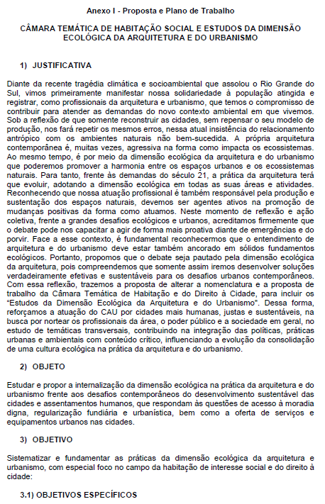

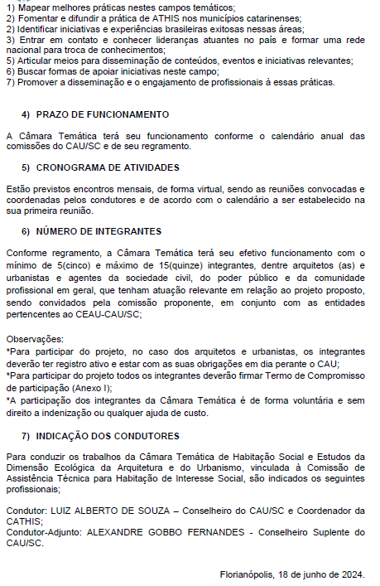

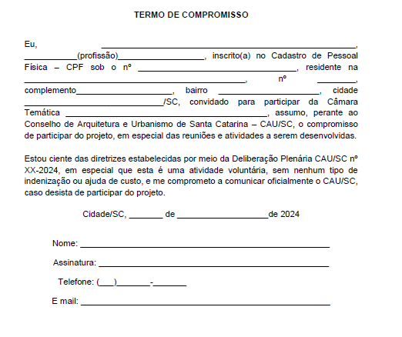

153ª REUNIÃO PLENÁRIA ORDINÁRIA DO CAU/SC

Folha de Votação

nº | Conselheiro (a) | Votação
 |  | Sim | Não | Abst. | Ausênc.
1 | Carlos Alberto Barbosa de Souza | -
2 | Aline Eyng Savi | X
3 | Ana Carina Lopes De Souza Zimmermann | X
4 | Anne Elise Rosa Soto | X
5 | Daniel Rodrigues da Silva | X
6 | Douglas Goulart Virgilio | X
7 | Eliane de Queiroz Gomes Castro | X
8 | Gabriela Fernanda Grisa | X
9 | Karol Diego Carminatti | X
10 | Larissa Moreira | X
11 | Leticia Paula Negri | X
12 | Luiz Alberto de Souza | X
13 | Luís Carlos Consoni | X
14 | Mariana Campos de Andrade | X
15 | Newton Marçal Santos | X
16 | Rodrigo Kirck Rebêlo | X
17 | Rosane Giannella Kasemodel | X
18 | Suzana de Souza | X

Histórico da votação:
Reunião: 153ª Reunião Plenária Ordinária.
Data: 12/07/2024.
Matéria em votação: Item 6.2 - Aprovação de alteração da nomenclatura e do respectivo plano de trabalho da Câmara Temática HSEDEAU.

* O Presidente profere voto exclusivamente em caso de empate em votação (art. 149, VII, do Regimento Interno CAU/SC).
Resultado da votação: Sim (17) Não (00) Abstenções (00) Ausências (00) Total (17).
Ocorrências: -.
Secretário da Reunião: Pery Roberto Segala Medeiros – Secretário dos Órgãos Colegiados | Condutor da Reunião: Presidente Carlos Alberto Barbosa de Souza

